Выучите вместе с детьми:
По лесочку я хожу,
Я на ягодки гляжу:
На кусте малинка,
На дереве - рябинка,
В травке – земляничка,
Под горой – черничка,
Клюковка – на кочке…
Пусто в кузовочке!
Ольга Теплякова
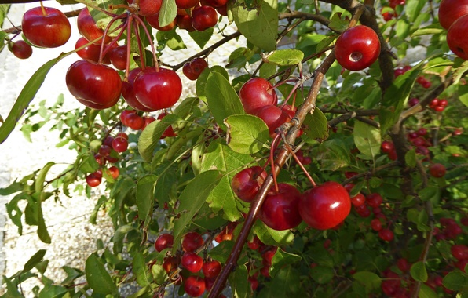

Работаем в соответствии
с законодательством вместе:

«В соответствии со статьей 63
« Семейного Кодекса Российской Федерации», статьей 44 Федерального закона « Об образовании в Российской Федерации» Родитель несет ответственность за воспитание и развитие своих детей, обязан заботиться о здоровье, физическом, психологическом, духовном и нравственном развитии своих детей.»
Договор «Об образовании» между
МБДОУ№27 и родителями

«Родители (законные представители) несовершеннолетних обучающихся
имеют преимущественное право на обучение и воспитание детей перед всеми другими лицами. Они обязаны заложить основы физического, нравственного и интеллектуального развития личности ребенка».
П.1, статья 44 Федерального закона «Об образовании в Российской Федерации»

МУНИЦИПАЛЬНОЕ БЮДЖЕТНОЕ
ДОШКОЛЬНОЕ ОБРАЗОВАТЕЛЬНОЕ
УЧЕРЕЖДЕНИЕ
«Детский сад общеразвивающего вида № 27»

ПАМЯТКА ДЛЯ РОДИТЕЛЕЙ
по образовательной теме недели
«Ягодная пора»
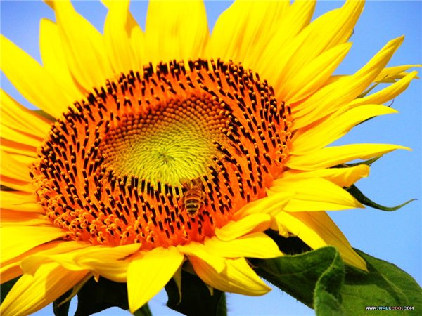
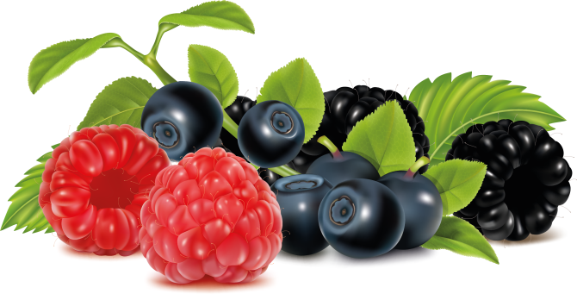
Составила: Захаркина А.В.,
воспитатель группы №2

4-5 лет

Июль

Уважаемые родители, мы
предлагаем Вам игровые задания
по теме недели «Ягодная пора»,
которые вы можете выполнить
с детьми дома.

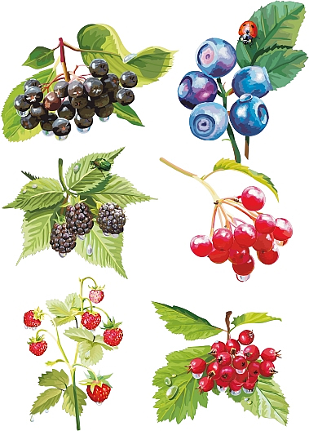

Чем можно заняться с ребенком дома:

- рассмотреть иллюстрации с изображением ягод;
- рассмотреть ягоды в саду;
- понаблюдать за насекомыми, их поведением возле цветов;
- подготовить рассказ с ребенком о понравившейся ягоде;
- привлечь к уходу за садовыми ягодами (полив и сбор ягод);
- подготовить фотографии «Нет ягоды вкуснее!»;
- рассказать детям, что можно приготовить из ягод; - поиграть с ребенком в игру «Сок какой?» (сливовый, земляничный, черничный, малиновый и т.д.).

